
Lawrence Sullivan

SERVICE
TYPE
Renoverar, konverterar
och säljer SU-förgasare

Mob: 070-322 86 37
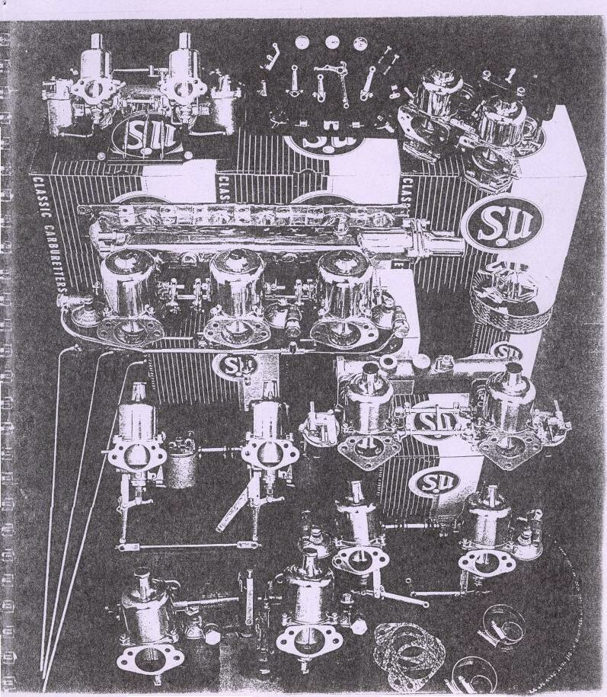

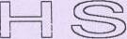


AKD4487
(Swedish)
FÖRGASARE
GRUNDPRINCIPER
TILLVERKARE;
THE S.U. CARBURETTER COMPANY LIMITED
WOOD LANE . ERDINGTON • BIRMINGHAM 24
TELEPHONE: ERDINGTON 7371 (9 lines) TELEGRAMS: CARBURFLEX. BIRMINGHAM TELEX: 338312

THE BRITISH MOTOR CORPORATION LIMITED, 1966

ALLMÄNT
Den idealiska förgasaren är ett instrument som när det är rätt Inställt tillför sin motor den optimala blandningen for högsta effekt genom gasspjällets hela reglerings område med minsta bränsleförbrukning i gasspjällets alla mellanlägen.
Den oföränderliga stryp anordningen
När luft passerar genom en oföränderlig stryp anordning kommer luftens hastighet och undertrycket ovanför bränsle munstycket att fluktuera allt efter motorns behov. Detta varierande undertryck gör det nödvändigt att använda utjämnings anordningar för att
åstadkomma korrekt bränsle flöde och framtvingar också en kompromiss vid valet av storleken på strypanordningens genomströmnings area, ty en allt för liten Öppning kommer att medföra en hämning vid effekt områdets toppande och en stor öppning medför dåligt bränsleflöde och klen förgasning vid områdets lägre ände.

Den variabla strypanordningen
Principen för förgasaren med variabel stryp anordning
är att använda en mekanism som åstadkommer att den effektiva öppningen utvidgas när behovet ökar och samman dras nar behovet minskar. En sådan variation genomströmnings areans storlek medför kons tant hastighet på luften och konstant undertryck ovanför munstycket.

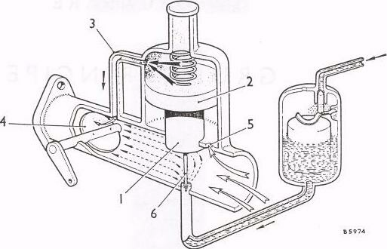
Fig.1 S. U. förgasare - teoretisk grundkonstruktion

S.U. FÖRGASAREN -TEORETISK GRUNDKONSTRUKTION

Strypanordning
Variabel genomströmningsarea åstadkommes i S.U. förgasaren medelst en tältpassande kolv ((1) i Fig, 1) som rör sig vertikalt ovanför bränslemunstycket i det gjutna förgasarhusets mitt. En sugskiva (2) utgör en del av kolven och arbetar i en koncentrisk klocka som är förbultad ovanpå förgasarhuset.
Borrade kanaler l kolvens undersida eller periferi, som for enkelhetens skull i den schematiska bilden visas i form av en utvändig kanal (3) leder det ; utrymmet kolven (l) och gasspjällsplattan (4) existerande undertrycket till rummet ovanför sugskivan (2). Sugskivans undersida står i förbindelse med yttre atmosfären eller med luftrenaren genom hål i insugningsflänsen som l bilden för enkelhetens skull representeras av en borrning (5).
Munstycke
Eftersom genomströmningsareans storlek varierar inom
1
vida gränser genom kolvens rörelse utefter hela fartom-
rådet måste bränslemunstyckets storlek också varieras. Detta sker med en konisk nål (6) som är fästad vid kolven och sticker ned i munstycket. Korrekta genom-strömningsöppnlngar för bränslet uppnås genom exakt dimensionering av denna nål.
Verkningssätt
Då gasspjällsplattan (4) Öppnas tillåts undertrycket i
insugningsröret att verka i förgasarhuset liksom också l rummet ovanför sugskivan. Härigenom kommer kolven att röra sig uppåt och låta en b landning av luft och bränsle passera på dess undersida for att utjämna undertrycket. Kolven fortsätter att röra sig uppåt tills undertrycket nått ett varde som just är tillräckligt för att uppväga kolvens vikt plus det tryck som utövas av kolvfjädern.
Det bör observeras att ungefär samma undertryck kan
uppnås oberoende av behovstorleken och att kolvens
höjd bestäms av mängden av blandning som strömmar under den. Detta undertryck är så avpassat att det är kraftigt

